Об определении границ территорий, прилегающих к медицинским объектам, расположенным на территории муниципального образования город Тула, на которых не допускается розничная продажа алкогольной продукции и розничная продажа алкогольной продукции при оказании услуг общественного питания

В соответствии с Федеральным законом от 6 октября 2003 года № 131- ФЗ «Об общих принципах организации местного самоуправления в Российской Федерации», Федеральным законом от 22 ноября 1995 года №171-ФЗ «О государственном регулировании производства и оборота этилового спирта, алкогольной и спиртосодержащей продукции и об ограничении потребления (распития) алкогольной продукции», постановлением администрации города Тулы от 28.05.2013 №1378 «О проведении работы по определению границ прилегающих к некоторым организациям и объектам территорий, на которых не допускается розничная продажа алкогольной продукции», на основании Устава муниципального образования городской округ город Тула администрация города Тулы ПОСТАНОВЛЯЕТ:
- Определить границы территорий, прилегающих к медицинским объектам, расположенным на территории муниципального образования город Тула, на которых не допускается розничная продажа алкогольной продукции и розничная продажа алкогольной продукции при оказании услуг общественного питания, по следующим адресам:
медицинский центр «Клиника Фомина» ООО «Клиника Фомина Тула» по адресу: г.Тула, ул. Вересаева, д.3а (приложение 1);
медицинский центр «Атлант» ООО «Атлант» по адресу: г.Тула, ул. Демонстрации, д.26а (приложение 2);
медицинский центр «ГАРАНТМЕД» ООО «МЦ ГАРАНТМЕД» по адресу: г.Тула, пр-т Ленина, д.108 (приложение 3);
медицинский центр «Здоровье детям» ООО «Здравие» по адресу: г.Тула, ул. Новомосковская, д.5 (приложение 4);
медицинский центр «Мегаклиника» ООО «Мегаклиника» по адресу: г.Тула, ул. Оборонная, д.35 (приложение 5);
клиника лазерной хирургии «Варикоза нет» ООО «ПокровМед» по адресу: г.Тула, ул. Тульского рабочего полка, д.96/3 (приложение 6);
медицинский центр ООО «Феникс» по адресу: г.Тула, ул. 9 мая, д. 8а (приложение 7),
медицинский центр ООО «Феникс» по адресу: г.Тула, ул. Д.Ульянова, д.13 (приложение 8);
медицинский центр «Физиоздоровье» ООО «Медтех» по адресу: г.Тула, ул. Пушкинская, д.57б (приложение 9);
центр восстановительной медицины ООО «Туламедорто» по адресу: г.Тула, ул. Фрунзе, д.7 (приложение 10);
медицинский центр ООО «Центр подологии доктора Дато» по адресу: г.Тула, ул. Генерала Маргелова, д.1 (приложение 11);
медицинский центр ООО «ЭвриДент» по адресу: г.Тула, ул. Баженова, д.4б (приложение 12);
стоматологическая клиника ООО «Ама-Клиник» по адресу: г.Тула, ул. Металлургов, д.86 (приложение 13);
стоматологическая клиника ООО «СтомаДент» по адресу: г.Тула, пос. Хомяково, ул. Хомяковская, д.6 (приложение 14);
стоматологическая клиника ООО «СтомаДент» по адресу: Тульская область, Ленинский район, пос. Ленинский, ул. Набережная, д.7 (приложение 15);
медицинский центр ООО «МЦ «Созвездие здоровья» по адресу: г.Тула, пр. Ленина, д.66а (приложение 16);
стоматологическая клиника ООО «Денттайм» по адресу: г.Тула, ул. Чапаева, д.42 (приложение 17);
стоматологическая клиника ООО «Денттайм» по адресу: г.Тула, ул. Кирова, д.18 (приложение 18).
- Разместить постановление на официальном сайте администрации города Тулы в информационно-телекоммуникационной сети «Интернет».
- Постановление вступает в силу со дня официального опубликования.

Глава администрации
города Тулы И.И. Беспалов

Приложение 1
к постановлению
администрации города Тулы
от__________№_______

Схема границ территории,
прилегающей к медицинскому центру «Клиника Фомина» ООО «Клиника Фомина Тула» по адресу: г.Тула, ул. Вересаева, д.3а, на которой не допускается розничная продажа алкогольной продукции и розничная продажа алкогольной продукции при оказании услуг общественного питания

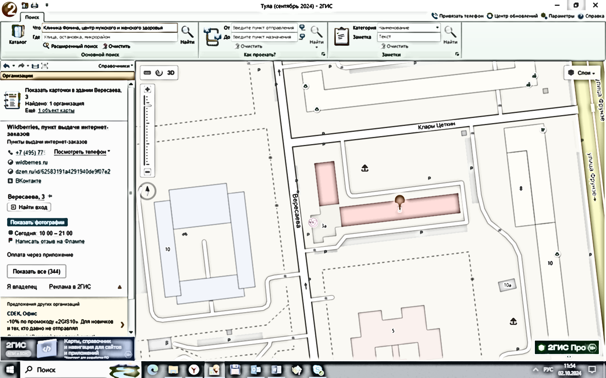
Прилегающая территория заштрихована
Радиус 50 м от входа
Вход для посетителей
Объект

________________________________

Приложение 2
к постановлению
администрации города Тулы
от__________№_______

Схема границ территории,
прилегающей к медицинскому центру «Атлант» ООО «Атлант» по адресу: г.Тула, ул. Демонстрации, д.26а, на которой не допускается розничная продажа алкогольной продукции и розничная продажа алкогольной продукции при оказании услуг общественного питания

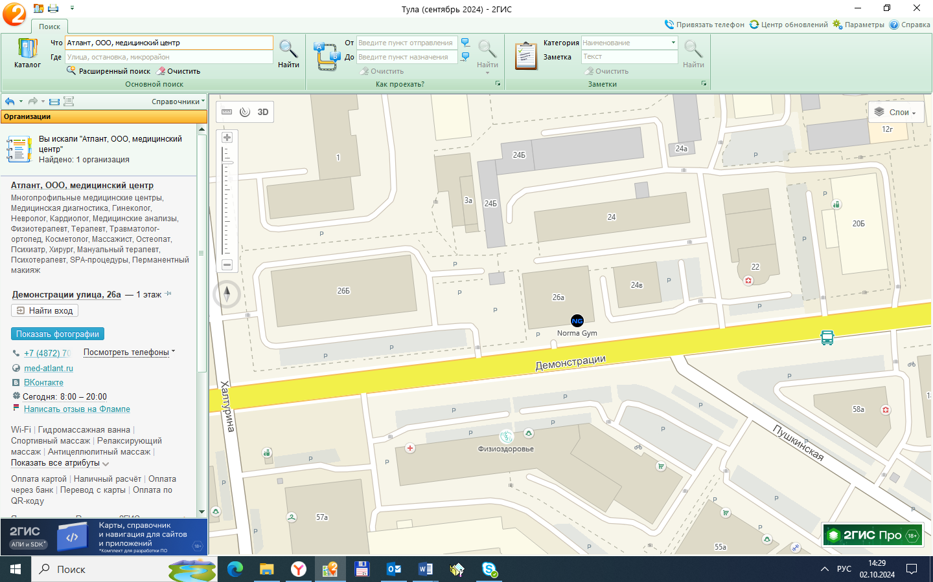
Объект
Радиус 50 м от входа
Вход для посетителей
Прилегающая территория заштрихована

________________________________

Приложение 3
к постановлению
администрации города Тулы
от__________№_______

Схема границ территории,
прилегающей к медицинскому центру «ГАРАНТМЕД» ООО «МЦ ГАРАНТМЕД» по адресу: г.Тула, пр-т Ленина, д.108, на которой не допускается розничная продажа алкогольной продукции и розничная продажа алкогольной продукции при оказании услуг общественного питания

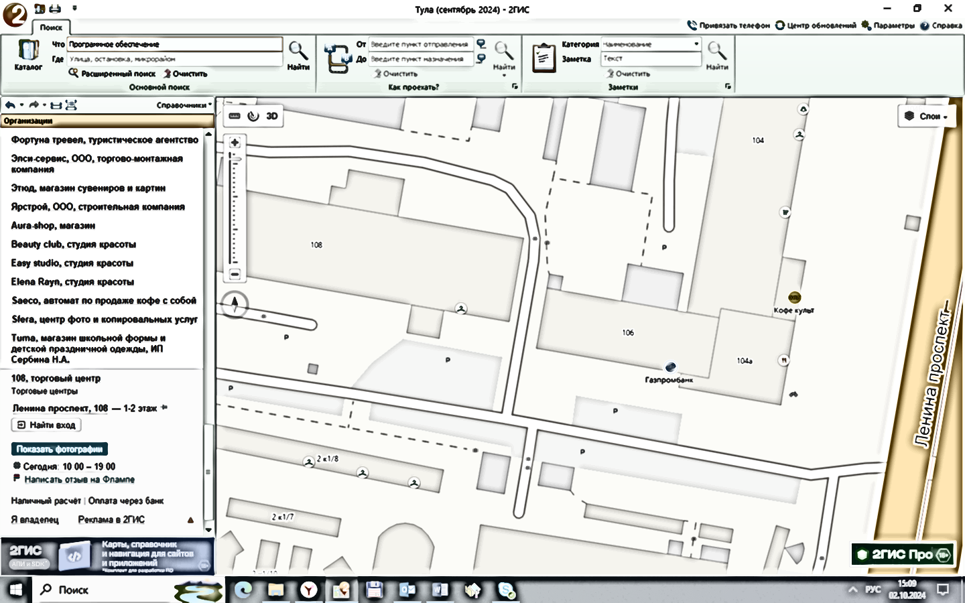
Прилегающая территория заштрихована
Объект
Радиус 10 м от входа
Вход для посетителей

________________________________

Приложение 4
к постановлению
администрации города Тулы
от__________№_______

Схема границ территории,
прилегающей к медицинскому центру «Здоровье детям» ООО «Здравие» по адресу: г.Тула, ул. Новомосковская, д.5, на которой не допускается розничная продажа алкогольной продукции и розничная продажа алкогольной продукции при оказании услуг общественного питания

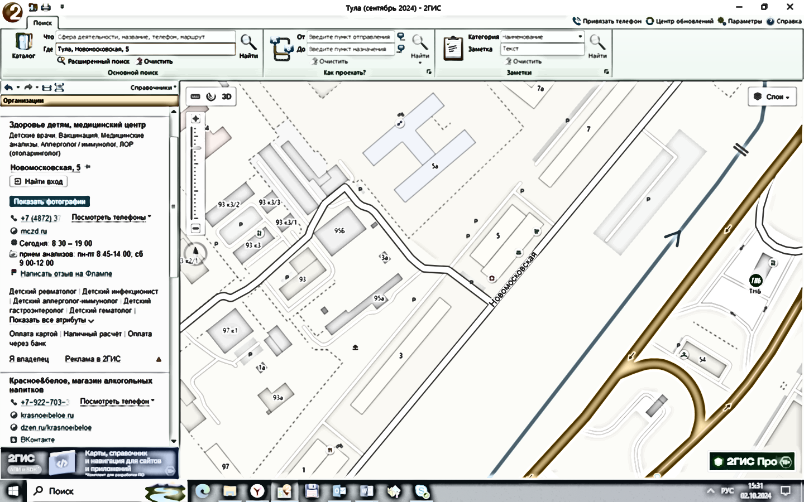
Прилегающая территория заштрихована
Объект
Радиус 50 м от входа
Вход для посетителей

________________________________

Приложение 5
к постановлению
администрации города Тулы
от__________№_______

Схема границ территории,
прилегающей к медицинскому центру «Мегаклиника» ООО «Мегаклиника» по адресу: г.Тула, ул. Оборонная, д.35, на которой не допускается розничная продажа алкогольной продукции и розничная продажа алкогольной продукции при оказании услуг общественного питания

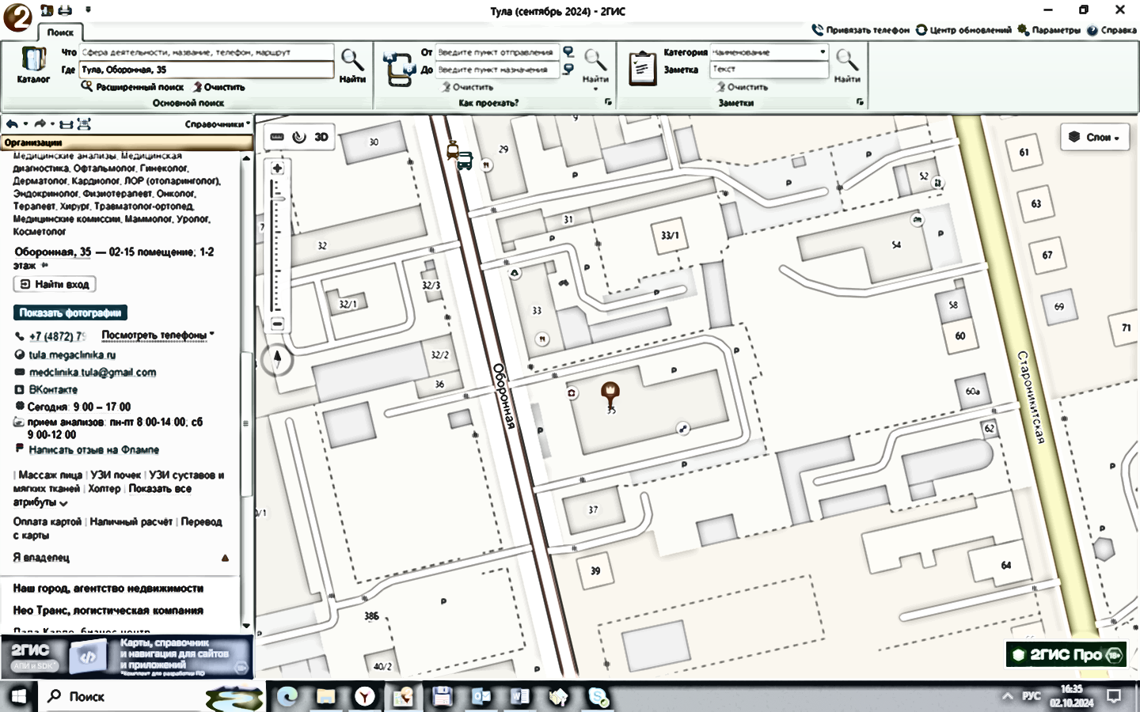
Прилегающая территория заштрихована
Объект
Радиус 50 м от входа
Вход для посетителей

________________________________

Приложение 6
к постановлению
администрации города Тулы
от__________№_______

Схема границ территории,
прилегающей к клинике лазерной хирургии «Варикоза нет» ООО «ПокровМед» по адресу: г.Тула, ул. Тульского рабочего полка, д.96/3, на которой не допускается розничная продажа алкогольной продукции и розничная продажа алкогольной продукции при оказании услуг общественного питания

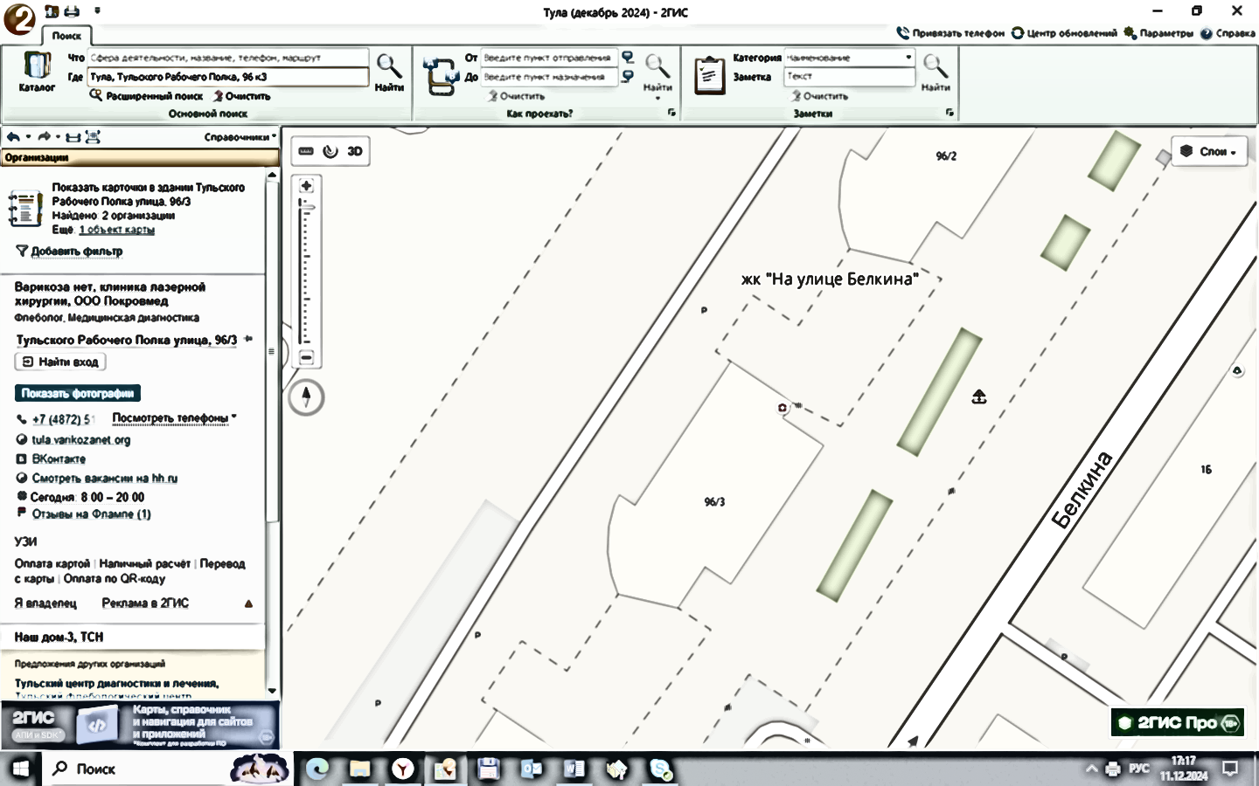
Объект
Прилегающая территория заштрихована
Радиус 10 м от входа
Вход для посетителей

________________________________

Приложение 7
к постановлению
администрации города Тулы
от__________№_______

Схема границ территории,
прилегающей к медицинскому центру ООО «Феникс» по адресу: г.Тула,
ул. 9 мая, д. 8а, на которой не допускается розничная продажа алкогольной продукции и розничная продажа алкогольной продукции при оказании услуг общественного питания

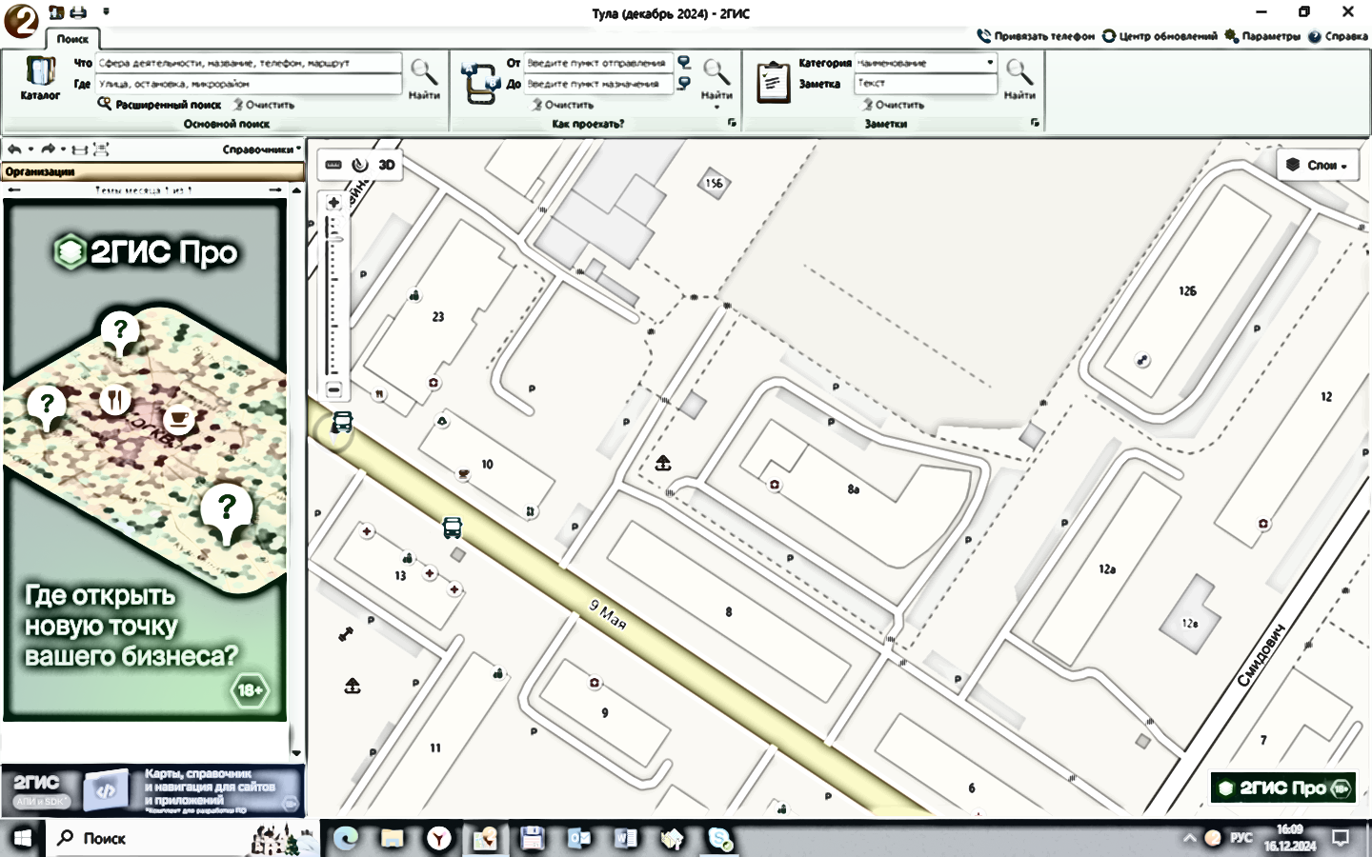
Прилегающая территория заштрихована
Радиус 10 м от входа
Вход для посетителей
Объект

________________________________

Приложение 8
к постановлению
администрации города Тулы
от__________№_______

Схема границ территории,
прилегающей к медицинскому центру ООО «Феникс» по адресу: г.Тула,
ул. Д.Ульянова, д.13, на которой не допускается розничная продажа алкогольной продукции и розничная продажа алкогольной продукции при оказании услуг общественного питания

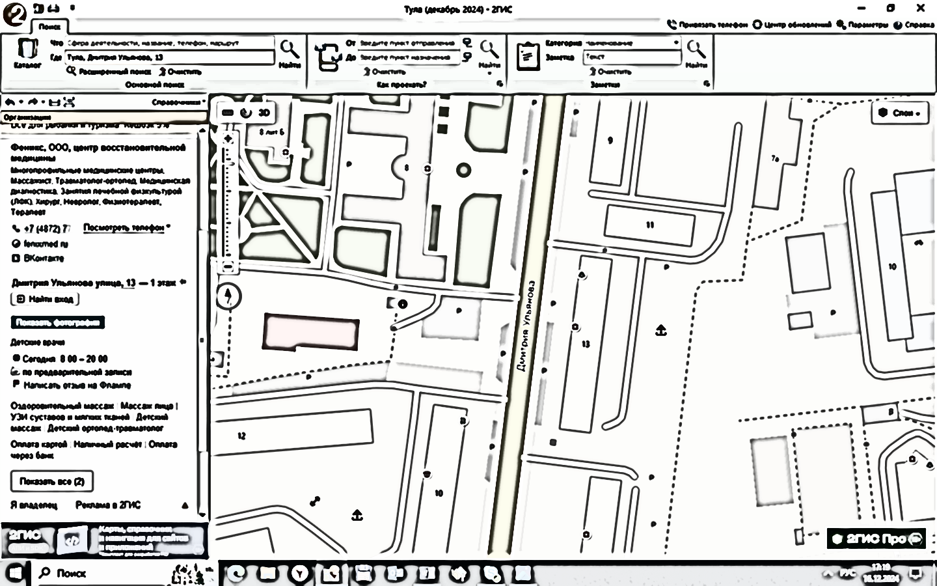
Прилегающая территория заштрихована
Объект
Радиус 10 м от входа
Вход для посетителей

________________________________

Приложение 9
к постановлению
администрации города Тулы
от__________№_______

Схема границ территории,
прилегающей к медицинскому центру «Физиоздоровье» ООО «Медтех» по адресу: г.Тула, ул. Пушкинская, д.57б, на которой не допускается розничная продажа алкогольной продукции и розничная продажа алкогольной продукции при оказании услуг общественного питания

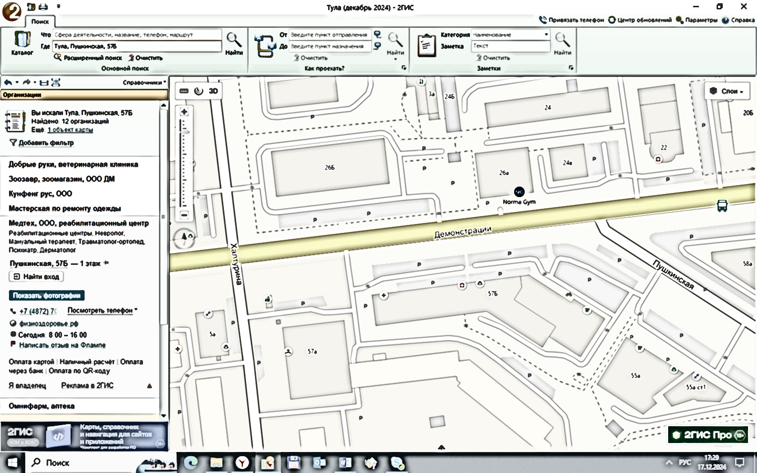
Прилегающая территория заштрихована
Радиус 10 м от входа
Вход для посетителей
Объект

________________________________

Приложение 10
к постановлению
администрации города Тулы
от__________№_______

Схема границ территории,
прилегающей к центру восстановительной медицины ООО «Туламедорто» по адресу: г.Тула, ул. Фрунзе, д.7, на которой не допускается розничная продажа алкогольной продукции и розничная продажа алкогольной продукции при оказании услуг общественного питания

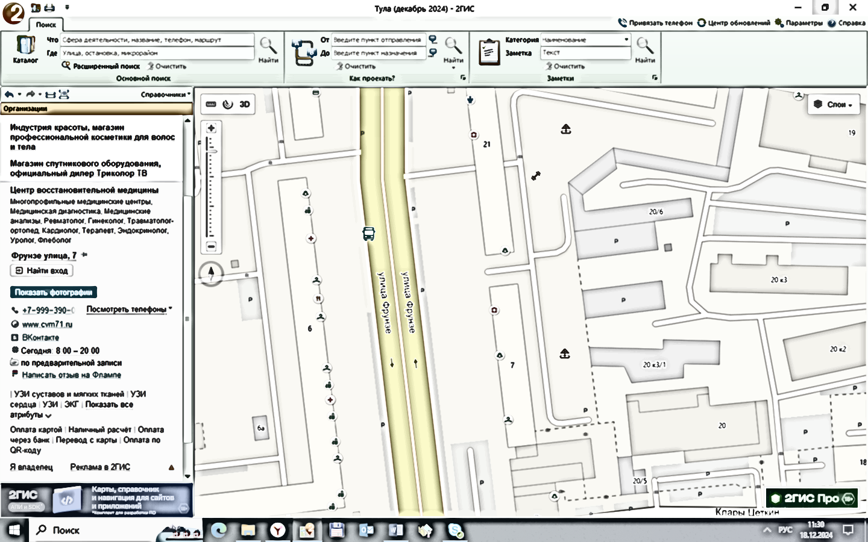
Объект
Радиус 10 м от входа
Прилегающая территория заштрихована
Вход для посетителей

________________________________

Приложение 11
к постановлению
администрации города Тулы
от__________№_______

Схема границ территории,
прилегающей к медицинскому центру ООО «Центр подологии доктора Дато» по адресу: г.Тула, ул. Генерала Маргелова, д.1, на которой не допускается розничная продажа алкогольной продукции и розничная продажа алкогольной продукции при оказании услуг общественного питания

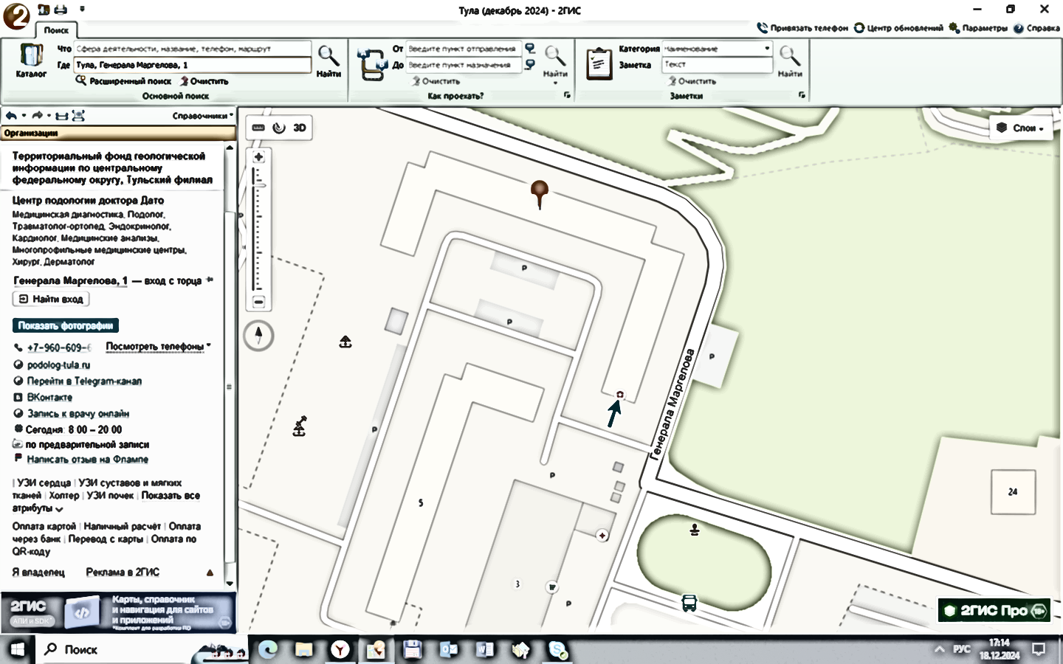
Радиус 10 м от входа
Прилегающая территория заштрихована
Вход для посетителей
Объект

________________________________

Приложение 12
к постановлению
администрации города Тулы
от__________№_______

Схема границ территории,
прилегающей к медицинскому центру ООО «ЭвриДент» по адресу:
г.Тула, ул. Баженова, д.4б, на которой не допускается розничная продажа алкогольной продукции и розничная продажа алкогольной продукции при оказании услуг общественного питания

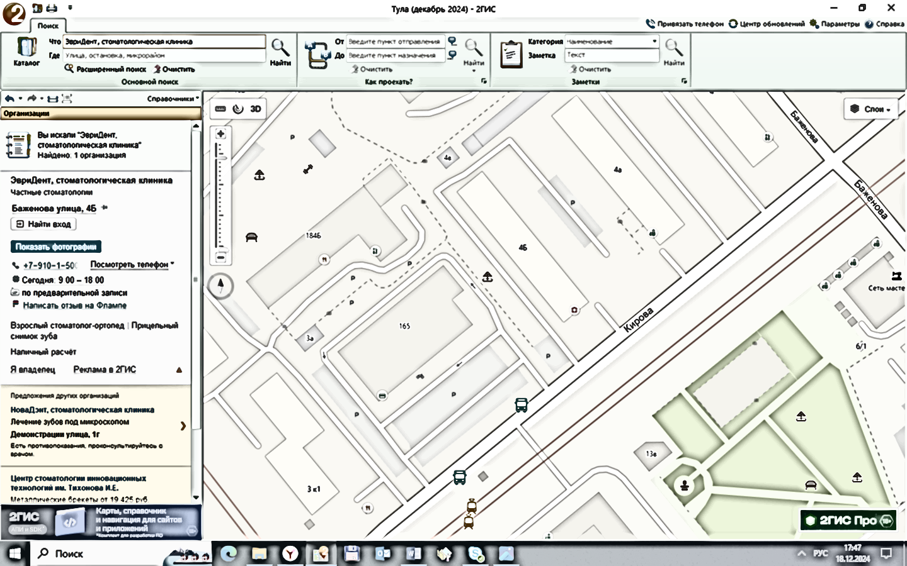
Прилегающая территория заштрихована
Радиус 10 м от входа
Вход для посетителей
Объект

________________________________

Приложение 13
к постановлению
администрации города Тулы
от__________№_______

Схема границ территории,
прилегающей к стоматологической клинике ООО «Ама-Клиник» по адресу:
г.Тула, ул. Металлургов, д.86, на которой не допускается розничная продажа алкогольной продукции и розничная продажа алкогольной продукции при оказании услуг общественного питания

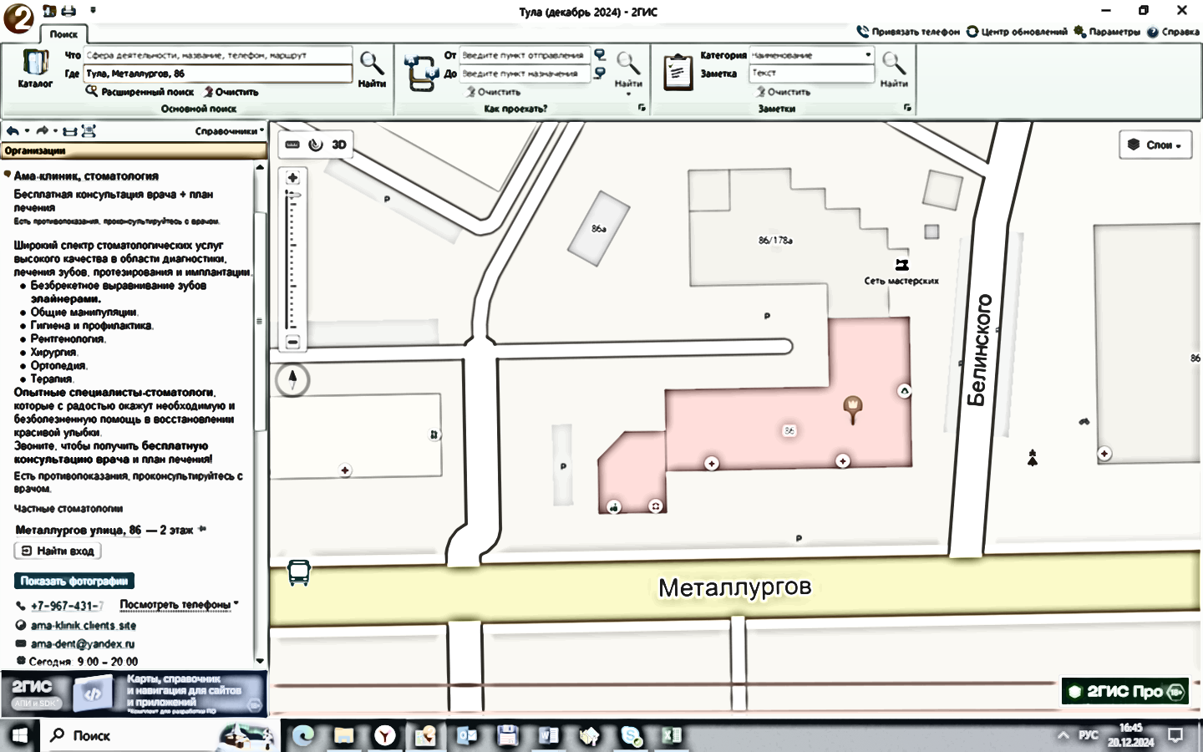
Радиус 10 м от входа
Прилегающая территория заштрихована
Вход для посетителей
Объект

________________________________

Приложение 14
к постановлению
администрации города Тулы
от__________№_______

Схема границ территории,
прилегающей к стоматологической клинике ООО «СтомаДент» по адресу:
г.Тула, пос.Хомяково, ул. Хомяковская, д.6, на которой не допускается розничная продажа алкогольной продукции и розничная продажа алкогольной продукции при оказании услуг общественного питания

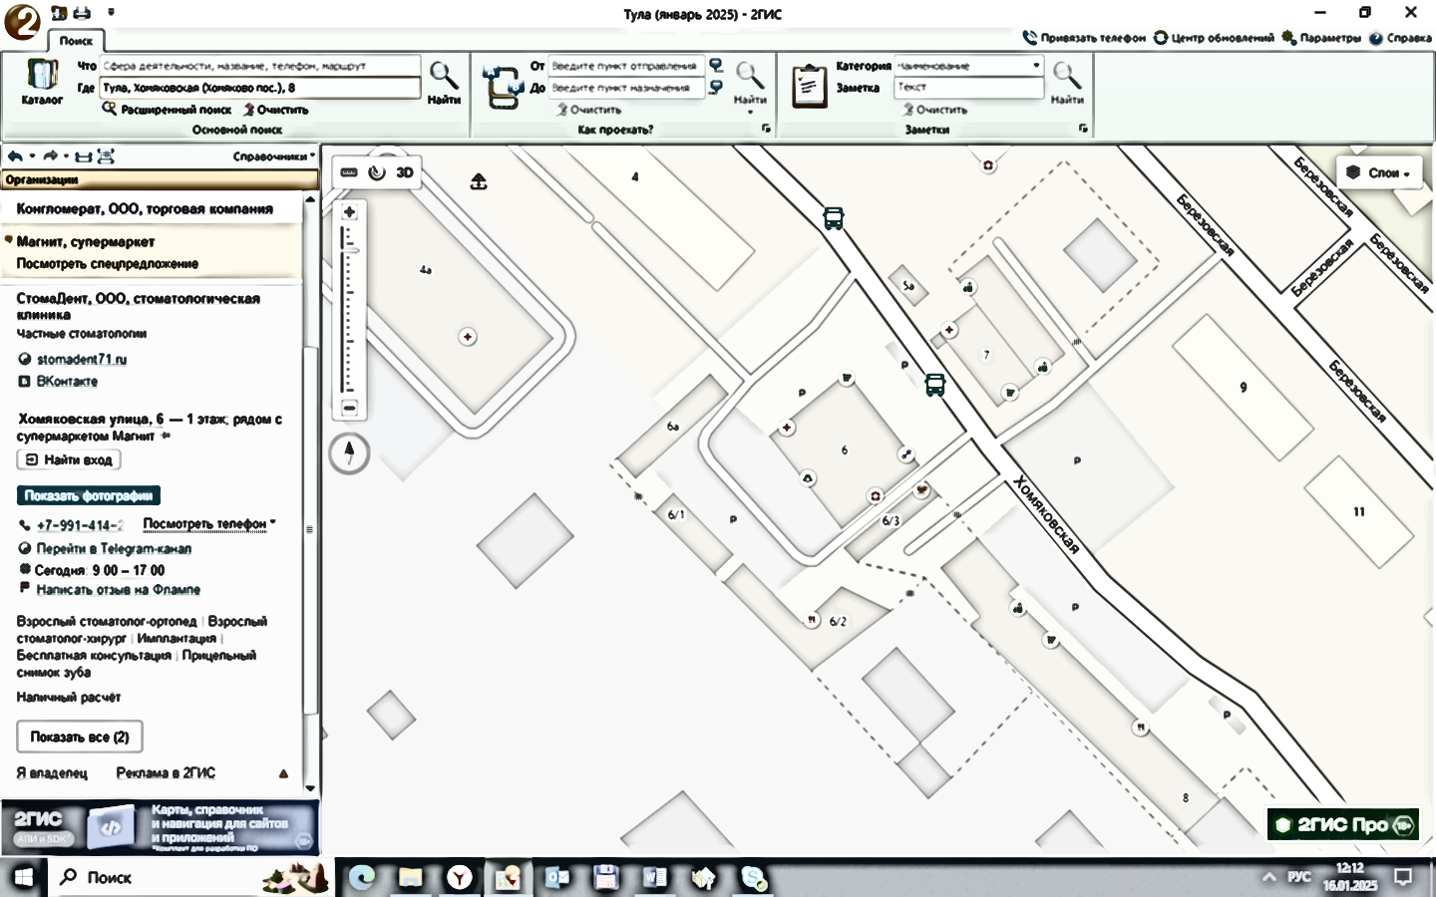
Прилегающая территория заштрихована
Радиус 10 м от входа
Объект
Вход для посетителей

________________________________

Приложение 15
к постановлению
администрации города Тулы
от__________№_______

Схема границ территории,
прилегающей к стоматологической клинике ООО «СтомаДент» по адресу:
Тульская область, Ленинский район, пос. Ленинский, ул. Набережная, д.7, на которой не допускается розничная продажа алкогольной продукции и розничная продажа алкогольной продукции при оказании услуг общественного питания

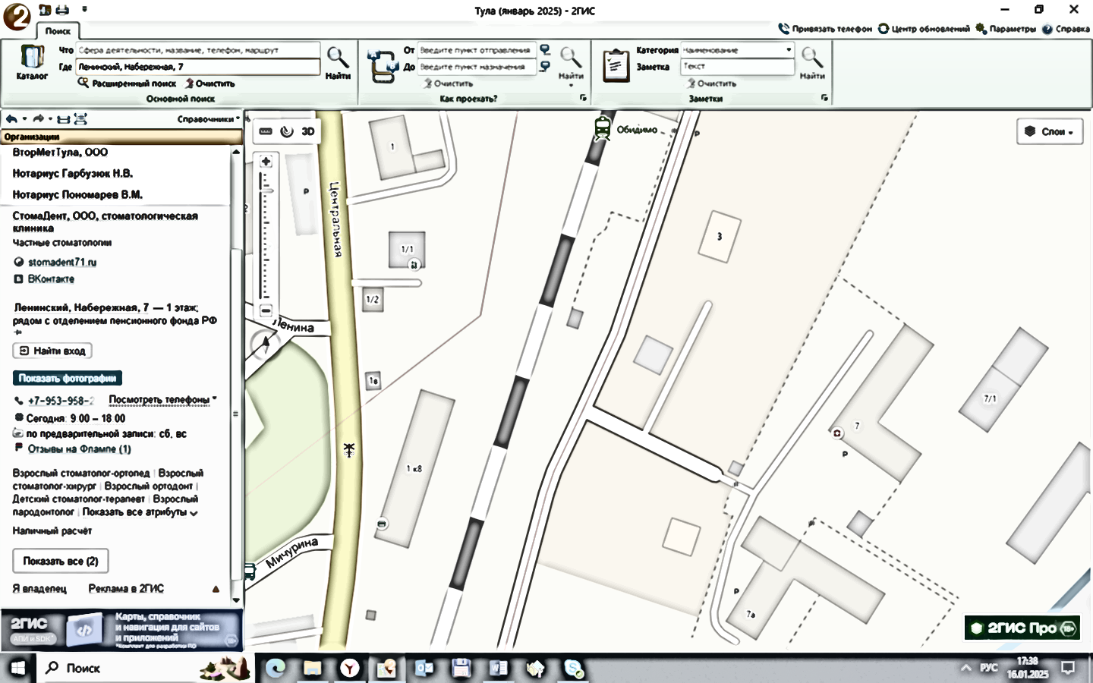
Радиус 10 м от входа
Прилегающая территория заштрихована
Объект
Вход для посетителей

________________________________

Приложение 16
к постановлению
администрации города Тулы
от__________№_______

Схема границ территории,
прилегающей к медицинскому центру ООО «МЦ «Созвездие здоровья» по адресу: г.Тула, пр.Ленина, д.66а, на которой не допускается розничная продажа алкогольной продукции и розничная продажа алкогольной продукции при оказании услуг общественного питания

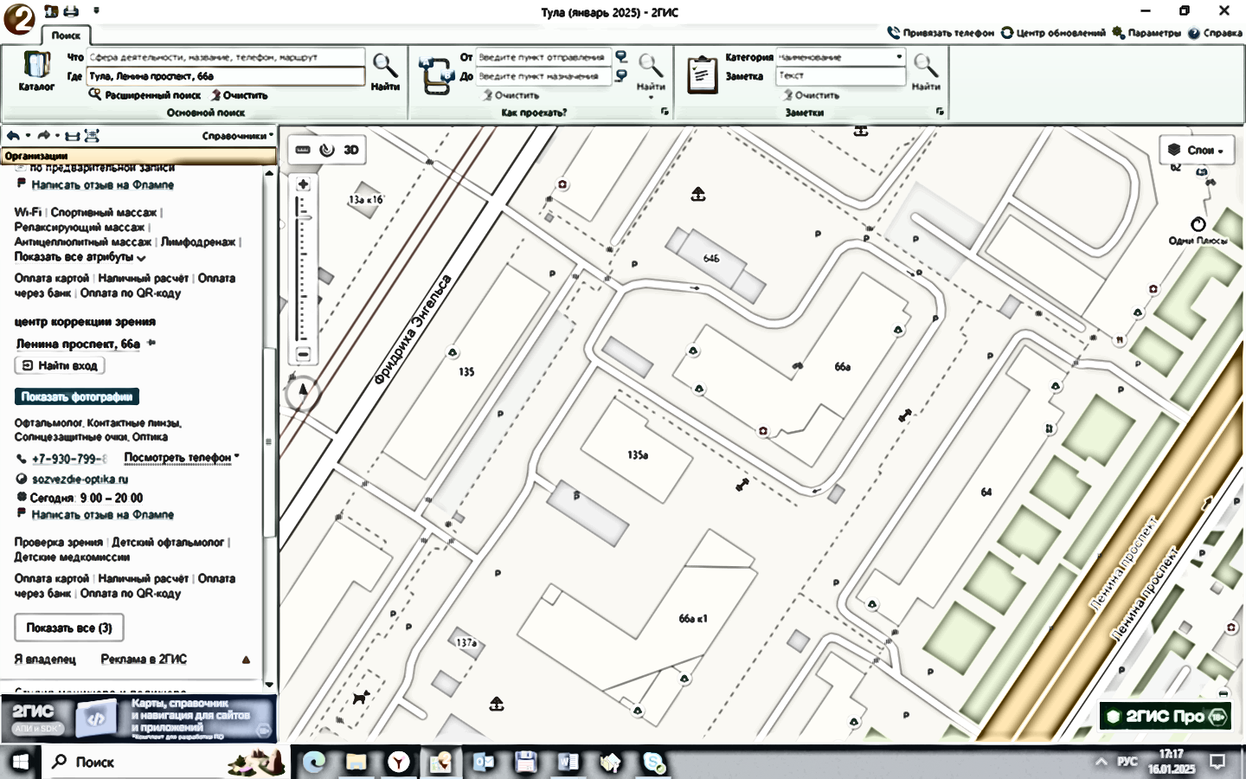
Прилегающая территория заштрихована
Объект
Вход для посетителей
Радиус 50 м от входа

________________________________

Приложение 17
к постановлению
администрации города Тулы
от__________№_______

Схема границ территории,
прилегающей к стоматологической клинике ООО «Денттайм» по адресу:
г.Тула, ул. Чапаева, д.42, на которой не допускается розничная продажа алкогольной продукции и розничная продажа алкогольной продукции при оказании услуг общественного питания

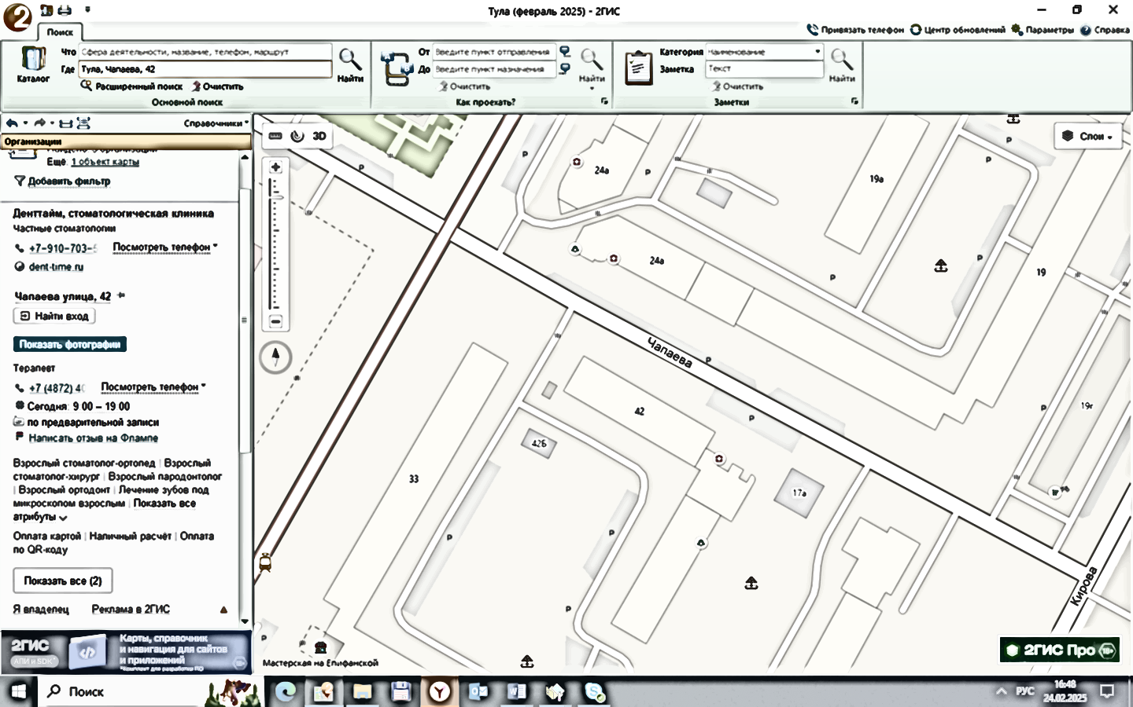
Прилегающая территория заштрихована
Радиус 10 м от входа
Объект
Вход для посетителей

________________________________

Приложение 18
к постановлению
администрации города Тулы
от__________№_______

Схема границ территории,
прилегающей к стоматологической клинике ООО «Денттайм» по адресу:
г.Тула, ул. Кирова, д.18, на которой не допускается розничная продажа алкогольной продукции и розничная продажа алкогольной продукции при оказании услуг общественного питания

Прилегающая территория заштрихована
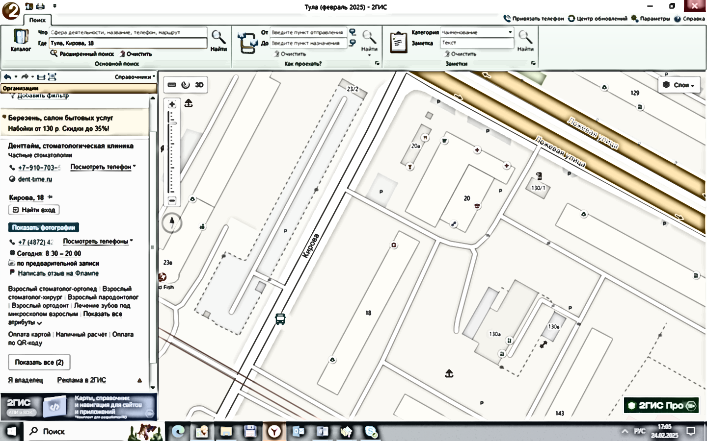
Объект
Вход для посетителей
Радиус 10 м от входа

________________________________

